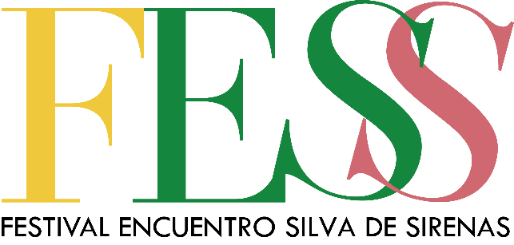

Un espacio para la mejor música

Madrid, 01 de octubre de 2026

NOTA DE PRENSA

VII Edición del Festival Encuentro Silva de Sirenas (FESS Madrid 2026).
El arte del encuentro: de la escucha al diálogo.

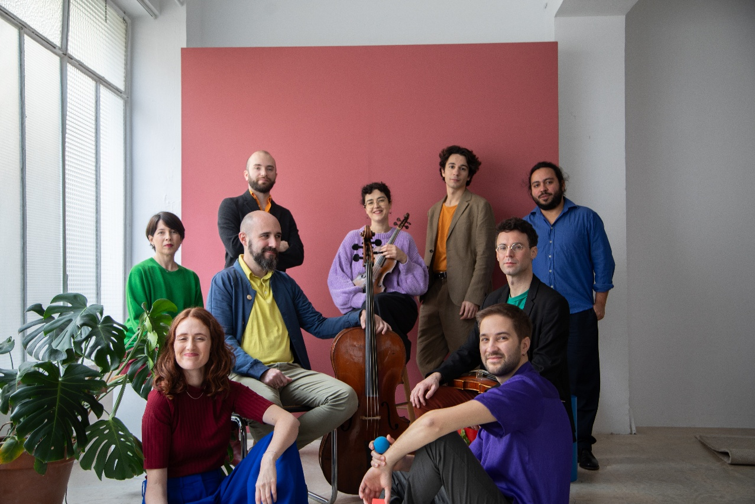
El Ateneo de Madrid y el Auditorio Municipal Adolfo Suárez de Tres Cantos acogerán el VII FESS Madrid (Festival Encuentro Silva de Sirenas), una cita consolidada con la recuperación, investigación y difusión del patrimonio musical europeo de los siglos XVI, XVII y XVIII. Los conciertos de esta edición se celebrarán los días 17, 18, 24 y 25 de octubre en el Ateneo de Madrid, culminando el 7 de noviembre en Tres Cantos.
The Ministers Of Pastime
Bajo el lema “El arte del encuentro: de la escucha al diálogo”, FESS Madrid se reafirma como una experiencia cultural transversal única. El festival trasciende la mera audición en la sala para construir un ecosistema vivo donde la música antigua dialoga con el público a través de múltiples dimensiones. La programación incluye la antesala divulgativa con las tradicionales entrevistas a los artistas a cargo de María del Ser; los seminarios y conferencias; los talleres especializados como el de música del Renacimiento; los íntimos conciertos de Música de Cerca en la biblioteca del Espacio Silva de Sirenas; y el cercano intercambio de impresiones en el histórico marco de La Cantina del Ateneo, donde intérpretes y asistentes retoman el encuentro tras cada actuación.
Como gran novedad para 2026, el festival amplía su oferta artística a cinco conciertos, descentralizando su propuesta al llevar la gran jornada de clausura del 7 de noviembre al Auditorio Municipal Adolfo Suárez de Tres Cantos, de la mano de Delirivm Musica.
© Samuel Pereira
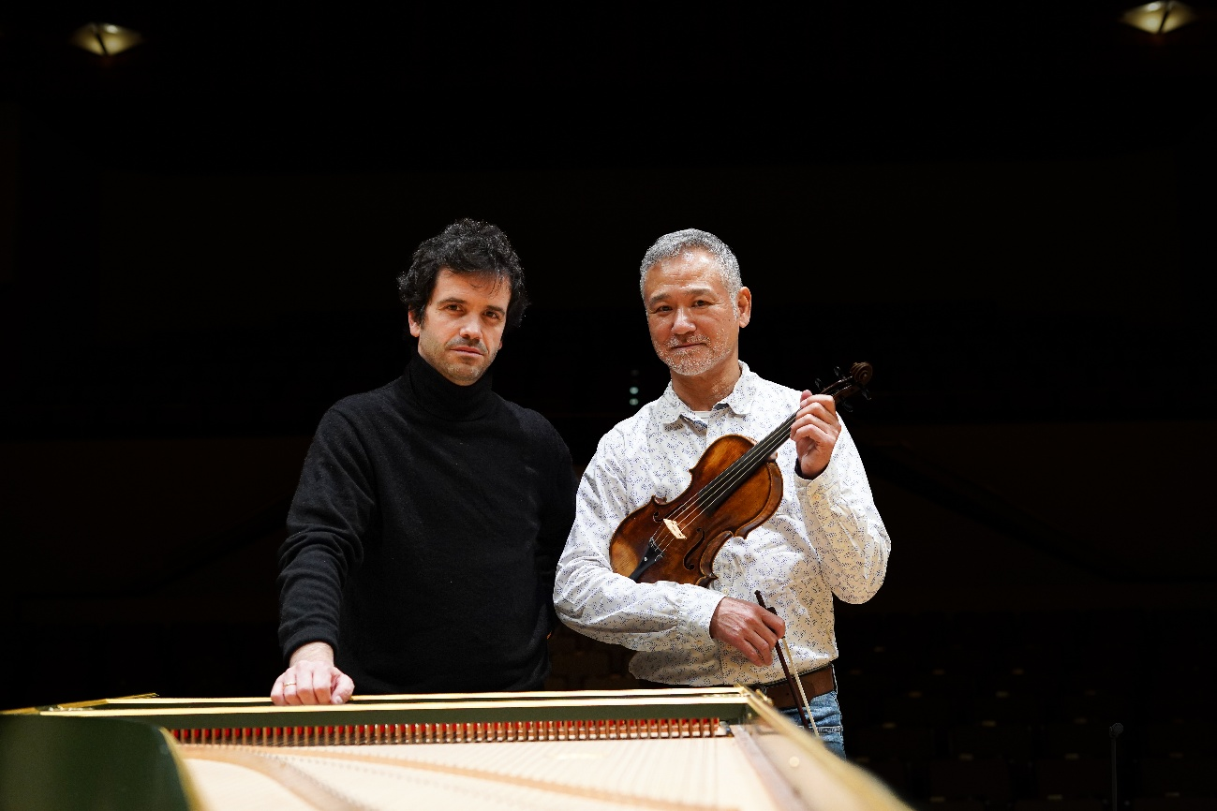
La programación de esta VII edición cuenta con una cuidada selección de propuestas y agrupaciones de referencia:
- Hiro & Prego (17 de octubre - Ateneo de Madrid): El violinista Hiro Kurosaki y el clavecinista Ignacio Prego abren el festival con “All Bach (III)”, último monográfico de una serie de tres dedicado a J. S. Bach a la integral de sus Sonatas para violín y clave obligado. En esta ocasión escucharemos las sonatas BWV 1016 y BWV 1018, la Partita n.º 2 para violín solo BWV 1004 y la Suite Francesa n.º 5 BWV 816.
- La Violondrina (18 de octubre - Ateneo de Madrid): En “Enfin l’amour”, la formación plantea un refinado recorrido por los salones parisinos del Barroco francés (1700-1740) a través de la poesía y el afecto amoroso, entrelazando obras vocales e instrumentales de François Couperin, Jean-Philippe Rameau, Marin Marais, Michel P. de Montéclair y Marc-Antoine Charpentier.
- Crossover (24 de octubre - Ateneo de Madrid): Bajo la dirección de Rodrigo Guerrero, este laboratorio sonoro presenta su programa homónimo “Crossover”, explorando los límites entre la música antigua y la creación contemporánea mediante relecturas y diálogos impredecibles entre obras de Arcadelt, Dowland, Monteverdi, Purcell, J. S. Bach, Debussy o Mussorgsky.
- The Ministers of Pastime (25 de octubre - Ateneo de Madrid): Con “Intemperie”, la joven y galardonada agrupación europea sumerge al oyente en las expresiones sonoras de la naturaleza y las estaciones del año a través del consort de violines, contraponiendo las visiones barrocas de Antonio Vivaldi (con El Verano y El Otoño) y Giovanni Antonio Guido con obras de Marini, Uccellini y Oswald.
- Delirivm Musica (7 de noviembre - Auditorio Municipal Adolfo Suárez de Tres Cantos): La emblemática formación dirigida por Juan Portilla clausura el festival con “Handel All'Italiana. Sonatas da chiesa”, un viaje por las sonatas a trío y a solo (Op. 1, Op. 2 y Op. 5) de G. F. Handel compuestas bajo la impronta de su viaje a Italia y la influencia de Corelli, Vivaldi y los grandes maestros del stile moderno.
Toda la información sobre el festival, actividades paralelas y la compra de entradas está disponible en www.silvadesirenas.com.
© Samuel Pereira
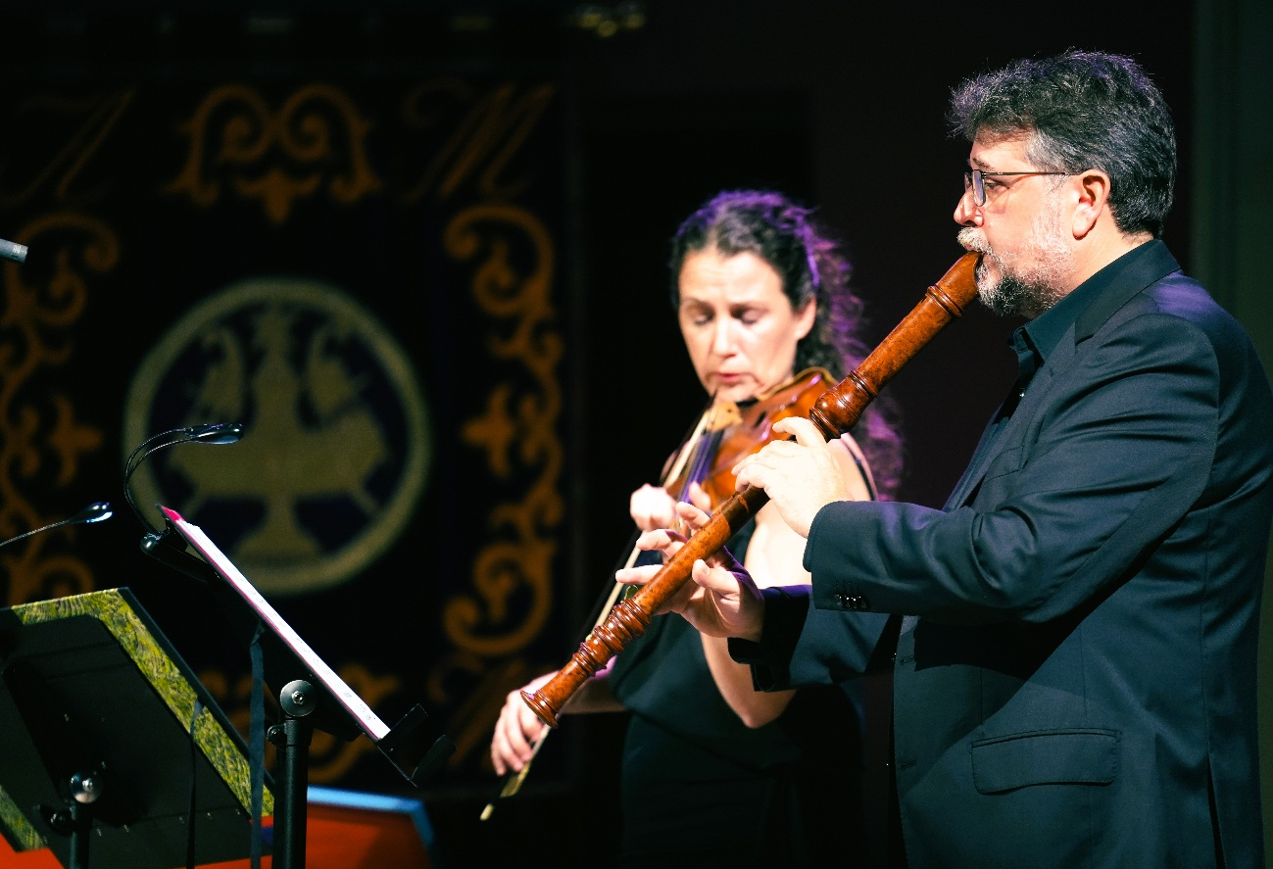
“La cultura —la música, la poesía, el teatro— es un pilar fundamental en nuestra sociedad. En «Silva de Sirenas» llevamos once años trabajando con el compromiso de investigar y acercar nuestro patrimonio musical a todo tipo de públicos, haciéndoles partícipes de nuestros tesoros culturales.
Por eso, FESS Madrid es mucho más que una serie de conciertos: es un espacio vivo de encuentro y convivencia. Queremos que el público habite la música desde la cercanía, conectando con el contexto histórico y la práctica interpretativa a través de la palabra y la experiencia compartida.”
— Juan Portilla (director del FESS Madrid)

El Ateneo de Madrid, sede del festival desde 2020, es una institución emblemática situada en el Triángulo de las Artes y declarada Patrimonio Mundial por la UNESCO como Paisaje Cultural. A ella se une este año el Auditorio Municipal Adolfo Suárez de Tres Cantos como nuevo espacio colaborador para la clausura de la VII edición.

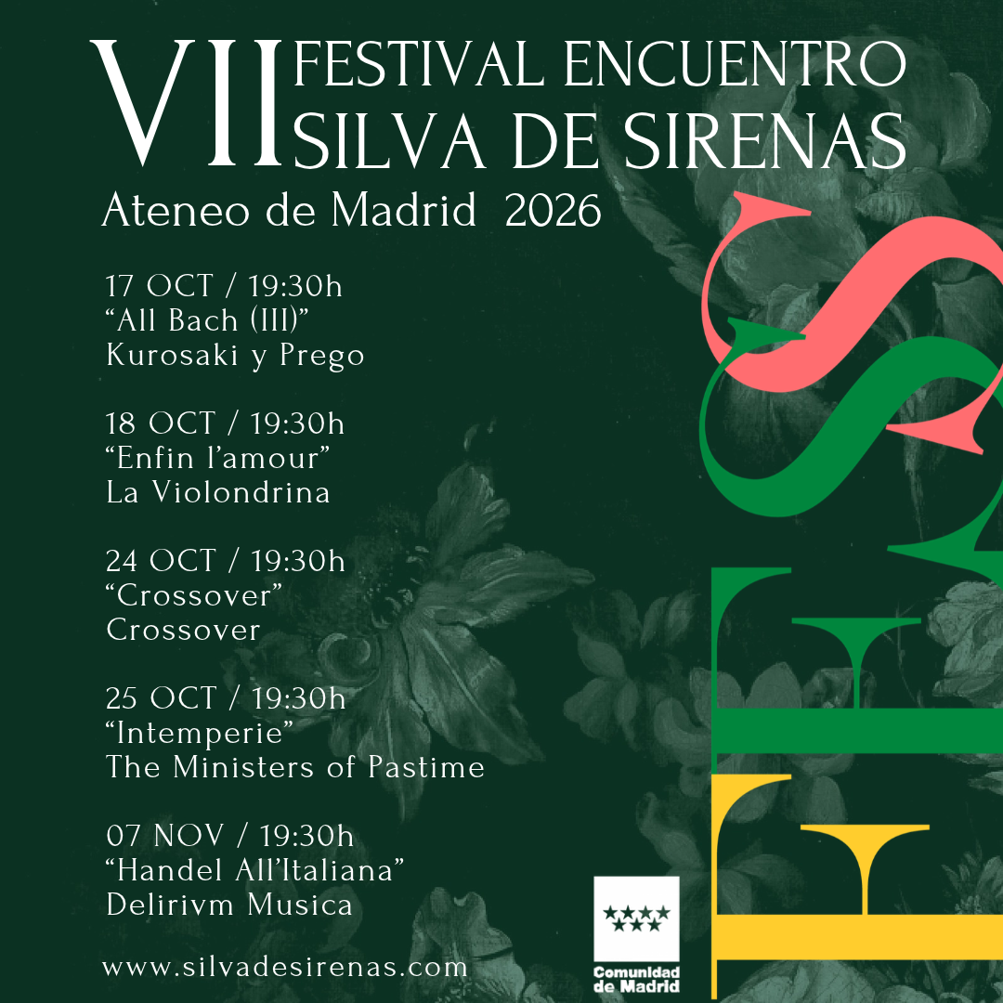
Contacto de prensa:
- Juan Portilla Franco (director del FESS Madrid)
- fess@silvadesirenas.com
- 626 99 88 16 / 646 33 91 63
- www.silvadesirenas.com
- Canal de YouTube: https: FESS Madrid / VI Festival Encuentro Silva de Sirenas 2025

